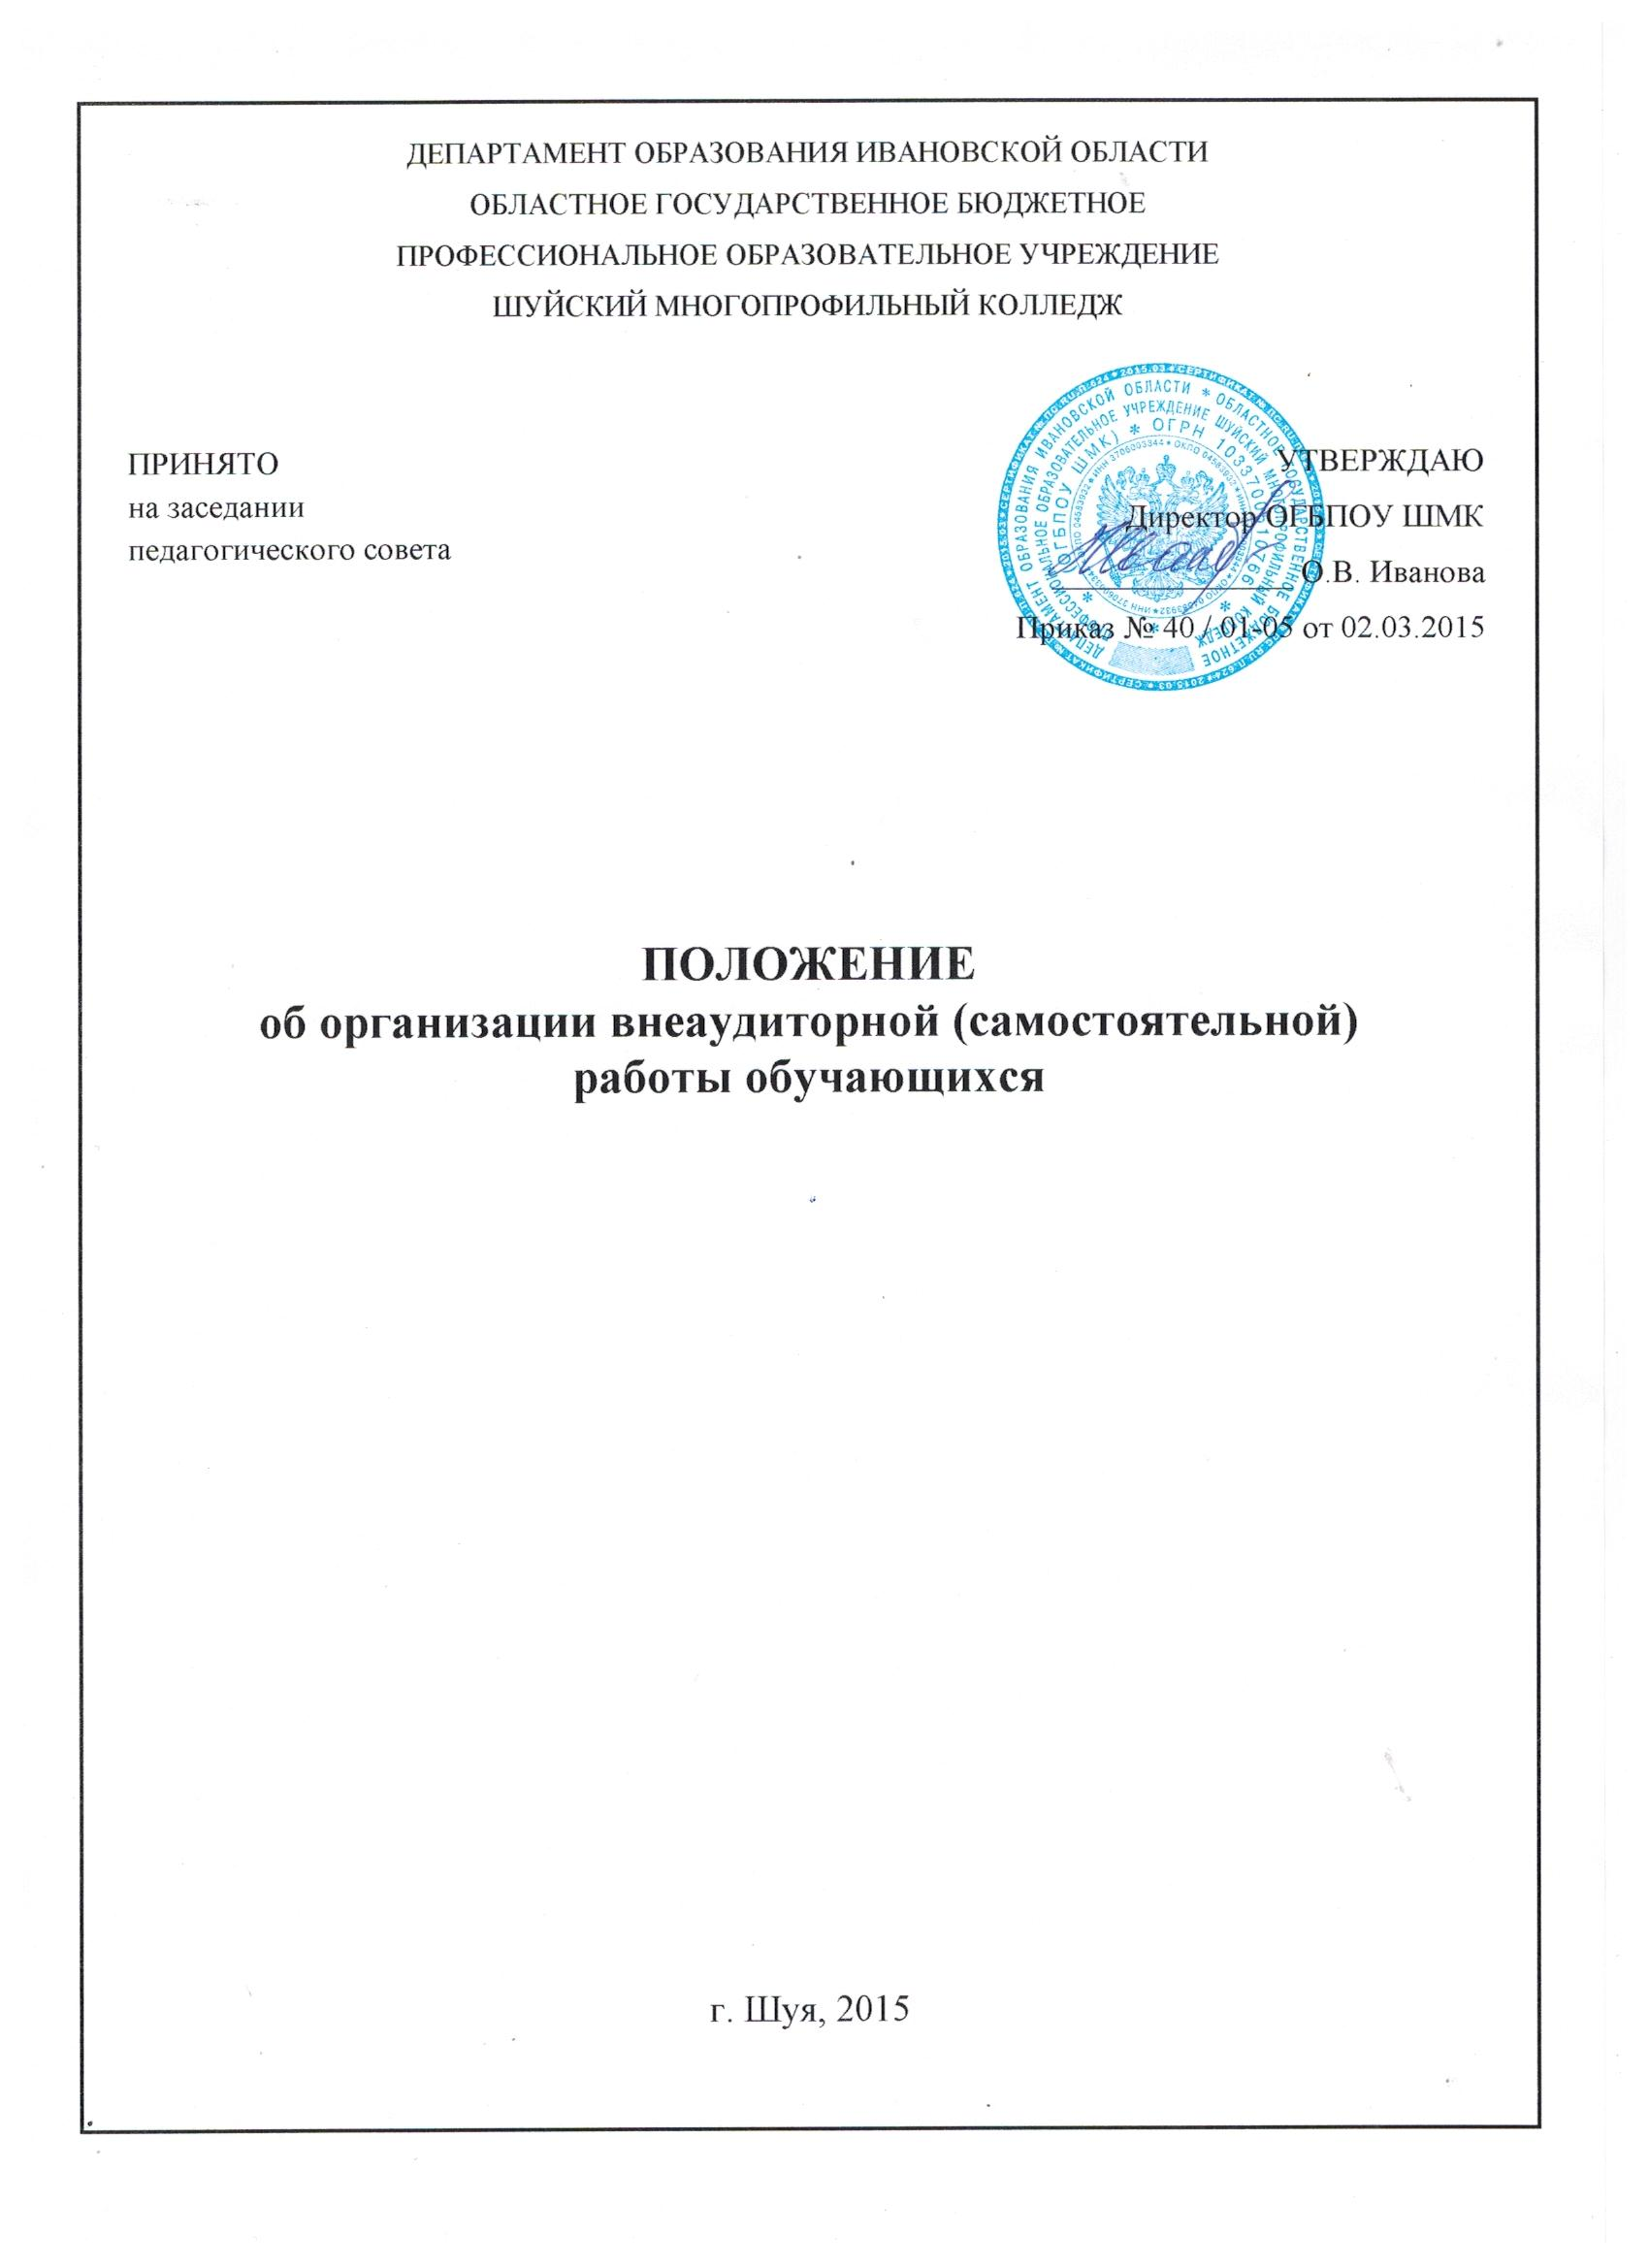
Учреждение реализует статью 68 Закона Российской Федерации «Об образовании» от 21.12.2012 № 273-ФЗ, Типовое положение об образовательном учреждении среднего профессионального образования, утвержденным Постановлением Правительства РФ от 14.07.2008 № 521, Устав, программы подготовки квалифицированных рабочих, служащих среднего профессионального образования и, в их рамках, федеральные государственные образовательные стандарты среднего профессионального образования, определяет формы учета и накопления материалов внеаудиторной самостоятельной работы, критерии оценки результатов
Данное Положение характеризует совокупность требований к организации внеаудиторной (самостоятельной) работы обучающихся.

- Общие положения

1.1. Внеаудиторная (самостоятельная) работа обучающихся представляет собой планируемую, организационно и методически направляемую преподавателем, деятельность обучающихся по освоению учебных дисциплин, междисциплинарных курсов профессиональных модулей и формированию профессиональных компетенций, осуществляемую за рамками аудиторной учебной работы обучающихся.
1.2. Внеаудиторная (самостоятельная) работа обучающихся является, наряду с аудиторной учебной работой обучающихся, составной частью процесса подготовки рабочих, предусмотренной федеральными государственными образовательными стандартами среднего профессионального образования.
1.3. Внеаудиторная (самостоятельная) работа является обязательной для каждого обучающегося, её объём в часах определяется действующими учебными планами по программам подготовки квалифицированных рабочих, служащих учреждения.
1.4. Целью внеаудиторной (самостоятельной работы) обучающихся является освоение в полном объеме ППКРС среднего профессионального образования и достижение соответствия уровня подготовки выпускников требованиям федерального государственного образовательного стандарта по профессии. Внеаудиторная (самостоятельная) работа обучающихся способствует развитию самостоятельности, ответственности и организованности, творческого подхода к решению проблем учебного и профессионального уровня.
1.5. Положение о внеаудиторной (самостоятельной) работе обучающихся действует до введения федерального документа.

- Организация и виды внеаудиторной (самостоятельной) работы

2.1. Учебные планы в образовательном учреждении предусматривают два основных вида самостоятельной работы обучающихся – аудиторную под руководством преподавателя и внеаудиторную. Тесная взаимосвязь этих видов работ предусматривает дифференциацию и эффективность результатов ее выполнения и зависит от организации и содержания учебного процесса.
2.2. Управление внеаудиторной (самостоятельной) работой обучающихся включает:
· четкое планирование содержания и объема внеаудиторной (самостоятельной) работы;
· организацию, контроль и анализ результатов внеаудиторной (самостоятельной) работы;
· необходимое учебно-методическое и материально-техническое обеспечение;
· внедрение новых технологий обучения;
· учет трудозатрат обучающихся и преподавателей в рамках внеаудиторной (самостоятельной) работы обучающихся.
2.3. В соответствии с требованиями федеральных государственных образовательных стандартов среднего профессионального образования, объем изучаемых дисциплин, междисциплинарных курсов профессиональных модулей в рабочих учебных планах образовательного учреждения установлен (нормирован) в академических часах и включает в себя все виды внеаудиторной (самостоятельной) работы по освоению ППКРС.
Максимальный объем учебной нагрузки обучающегося составляет 54 академических часа в неделю, включая все виды аудиторной и внеаудиторной (самостоятельной) учебной работы по освоению ППКРС.
2.4. Согласно федеральным государственным образовательным стандартам по профессии планируемый объем внеаудиторной (самостоятельной) работы составляет 50 % от объема аудиторной учебной нагрузки обучающихся, что требует в первую очередь
разработки более четкого нормативно-методического и организационного обеспечения данного вида деятельности.
2.5. Внеаудиторную (самостоятельную) работу обучающихся планирует преподаватель и предполагает:
- определение содержания;
- формы контроля (входного, текущего, рубежного и итогового);
- определение видов, форм и времени выполнения;
- определение критериев и шкалы оценки выполнения;
- определение рекомендуемой литературы;
- разработка заданий;
- разработка методических материалов.
2.6. Внеаудиторная (самостоятельная) работа должна сопровождаться методическим обеспечением и обоснованием времени, затрачиваемого на ее выполнение.
2.7. Внеаудиторная (самостоятельная) работа обучающихся, направленная на освоение программы подготовки квалифицированных рабочих, служащих, включает в себя:
· подготовку к аудиторным занятиям (лекциям, практическим занятиям, лабораторным работам и др.);
· работу над отдельными темами, разделами, вынесенными на самостоятельное изучение в соответствии с программами изучения дисциплин, междисциплинарных курсов профессиональных модулей;
· подготовку к учебной и производственной практикам и выполнение заданий, предусмотренных программами практик;
· выполнение письменных контрольных и практических работ, проектов;
· подготовку ко всем видам контрольных испытаний, в том числе зачётам и экзаменам;
· компьютерный текущий самоконтроль и контроль успеваемости на базе электронных обучающих и аттестующих тестов;
· подготовку к государственной (итоговой) аттестации, в том числе выполнение выпускной квалификационной работы;
· другие виды внеаудиторной (самостоятельной) работы обучающихся.
2.8. Каждый преподаватель имеет право применять уже существующие, а также разрабатывать новые виды внеаудиторной (самостоятельной) работы обучающихся.
2.9. Методическое руководство разработкой заданий для внеаудиторной (самостоятельной) работы обучающихся и контроль соответствия их содержания требованиям федерального государственного образовательного стандарта по профессии осуществляют методические объединения Учреждения.

3.Система контроля результатов внеаудиторной
самостоятельной работы обучающихся.

3.1. Контроль результатов внеаудиторной самостоятельной работы обучающихся может осуществляться в пределах времени, отведенного на обязательные учебные занятия по дисциплине или междисциплинарному курсу и внеаудиторную самостоятельную работу обучающихся по дисциплине или междисциплинарному курсу, может проходить в письменной, устной или смешанной форме, с представлением продукта творческой деятельности обучающегося. Данные материалы могут быть использованы преподавателем и обучающимся для оформления портфолио.
3.2. Форму учета и накопления материалов внеаудиторной самостоятельной работы преподаватель разрабатывает самостоятельно.
3.2. В качестве форм и методов контроля внеаудиторной самостоятельной работы обучающихся могут быть использованы зачеты, тестирование, самоотчеты, контрольные работы, защита творческих работ и др.
3.3. Критериями оценки результатов внеаудиторной самостоятельной работы обучающегося являются:
- уровень освоения обучающимся учебного материала;
- умение обучающегося использовать теоретические знания при выполнении практических задач;
- сформированность общеучебных умений;
- обоснованность и четкость изложения ответа;
- оформление материала в соответствии с требованиями.

